
АДМИНИСТРАЦИЯ ЛЕНИНГРАДСКОЙ ОБЛАСТИ
КОМИТЕТ ПО СОХРАНЕНИЮ КУЛЬТУРНОГО НАСЛЕДИЯ ЛЕНИНГРАДСКОЙ ОБЛАСТИ

ПРИКАЗ

«___»____________2026 г. №___________________
Санкт-Петербург

О внесении изменений в приказ комитета по культуре Ленинградской области от 23 ноября 2018 года № 01-03/18-306 «Об установлении границ территории и предмета охраны объекта культурного наследия «Памятник-самолет в честь авиаторов, защищавших Ленинград и г. Тихвин в годы Великой Отечественной войны» по адресу: Ленинградская область, Тихвинский муниципальный район, Тихвинское городское поселение, г.Тихвин, на северо-западной окраине города, на перекрестке дорог Ленинград-Бокситогорск и Тихвин-Шугозеро»

В соответствии со статьями 3.1, 9.2, 20, 33 Федерального закона
от 25 июня 2002 года № 73-ФЗ «Об объектах культурного наследия (памятниках истории и культуры) народов Российской Федерации», статьей 4 Областного закона Ленинградской области от 25 декабря 2015 года № 140-оз «О государственной охране, сохранении, использовании и популяризации объектов культурного наследия (памятников истории и культуры) народов Российской Федерации, расположенных на территории Ленинградской области», постановлением Правительства Ленинградской области от 21 декабря 2020 года № 839 «Об органах исполнительной власти Ленинградской области в сфере культуры и туризма», подпунктами 2.1.2, 2.3.7 Положения о комитете по сохранению культурного наследия Ленинградской области, утвержденного постановлением Правительства Ленинградской области от 24 декабря 2020 года № 850, на основании сведений, представленных государственным казенным учреждением Ленинградской области «Дирекция по сохранению объектов культурного наследия»
(вх. от 01.10.2026 № 01-07-8485/2026), в целях устранения технической ошибки описания местоположения границ территории объекта культурного наследия, приказываю:
1. Внести изменения в приложение 1 к приказу комитета по культуре Ленинградской области от 23 ноября 2018 года № 01-03/18-306 «Об установлении границ территории и предмета охраны объекта культурного наследия «Памятник-самолет в честь авиаторов, защищавших Ленинград и г. Тихвин в годы Великой Отечественной войны» по адресу: Ленинградская область, Тихвинский муниципальный район, Тихвинское городское поселение, г.Тихвин, на северо-западной окраине города, на перекрестке дорог Ленинград-Бокситогорск и Тихвин-Шугозеро», изложив его в редакции, согласно приложению к настоящему приказу.
2. Отделу по осуществлению полномочий Ленинградской области в сфере объектов культурного наследия комитета по сохранению культурного наследия Ленинградской области обеспечить:
- внесение сведений об объекте культурного наследия регионального значения, указанном в п. 1 настоящего приказа, в единый государственный реестр объектов культурного наследия (памятников истории и культуры) народов Российской Федерации;
- направление копии настоящего приказа в сроки, установленные действующим законодательством, в территориальный орган федерального органа исполнительной власти, уполномоченного Правительством Российской Федерации на осуществление государственного кадастрового учета, государственной регистрации прав, ведение Единого государственного реестра недвижимости и предоставление сведений, содержащихся в Едином государственном реестре недвижимости;
- направление письменного уведомления собственнику или иному законному владельцу объекта культурного наследия регионального значения, земельного участка в границах территории объекта культурного наследия регионального значения, указанного в п. 1 настоящего приказа.
3. Сектору делопроизводства и информационного обеспечения комитета
по сохранению культурного наследия Ленинградской области обеспечить размещение настоящего приказа в сетевом издании «Электронное опубликование документов» в информационно-телекоммуникационной сети «Интернет».
4. Контроль за исполнением настоящего приказа оставляю за собой.
5. Настоящий приказ вступает в силу со дня его официального опубликования.

Заместитель председателя комитета  по сохранению культурного наследия  Ленинградской области | Г.Е. Лазарева

Приложение
к приказу комитета по сохранению культурного наследия Ленинградской области
от «____» _______________ 2026 года
№ _________________________

Границы территории объекта культурного наследия регионального значения «Памятник-самолет в честь авиаторов, защищавших Ленинград и г. Тихвин в годы Великой Отечественной войны» по адресу: Ленинградская область, Тихвинский муниципальный район, Тихвинское городское поселение, г.Тихвин, на северо-западной окраине города, на перекрестке дорог Ленинград-Бокситогорск и Тихвин-Шугозеро
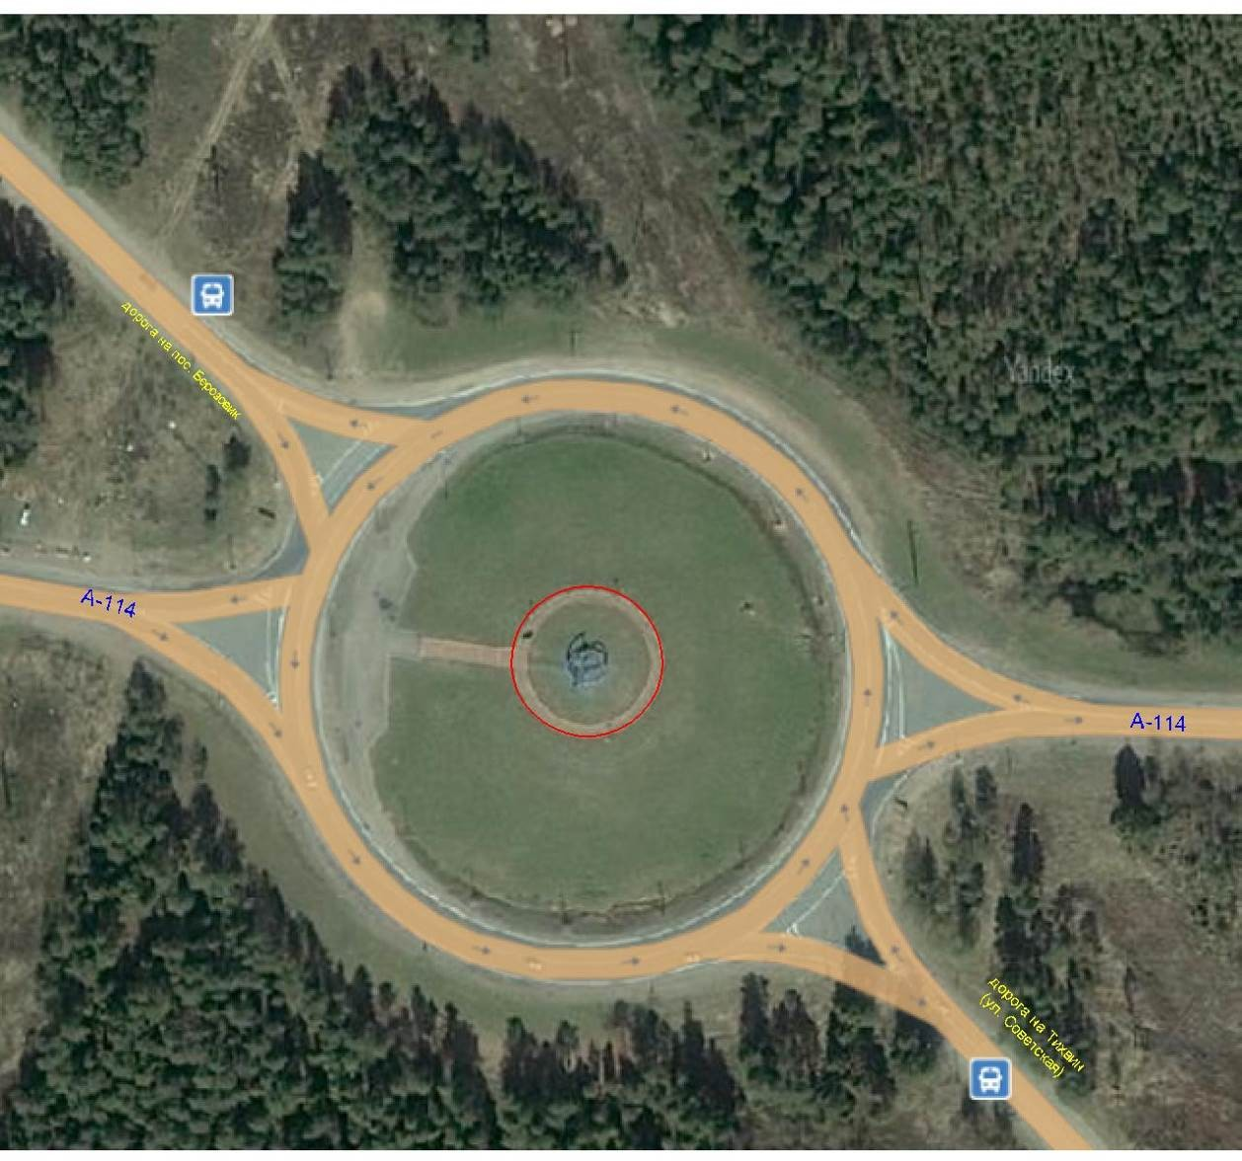
Условные обозначения:
__________________ |  | граница территории объекта культурного наследия

Карта (схема) границ территории объекта культурного наследия

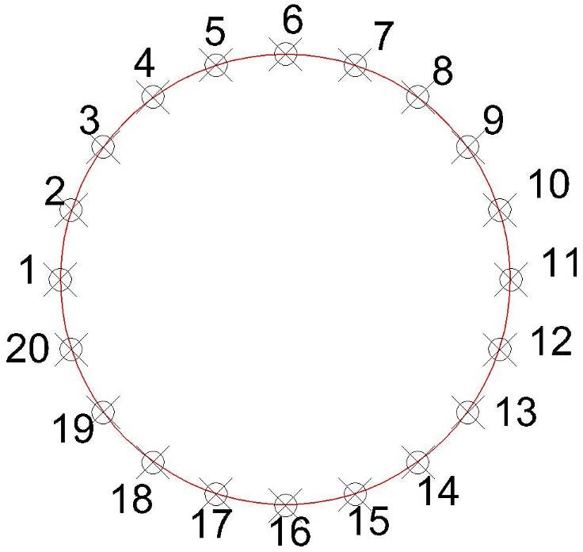

Перечень координат поворотных (характерных) точек границ территории объекта культурного наследия
Обозначение (номер) характерной точки | Х | Y
1 | 408052.49 | 3224217.80
2 | 408055.28 | 3224212.41
3 | 408059.61 | 3224208.15
4 | 408065.04 | 3224205.43
5 | 408071.03 | 3224204.52
6 | 408077.03 | 3224205.51
7 | 408082.42 | 3224208.30
8 | 408086.68 | 3224212.62
9 | 408089.40 | 3224218.05
10 | 408090.31 | 3224224.06
11 | 408089.32 | 3224230.04
12 | 408086.52 | 3224235.43
13 | 408082.21 | 3224239.70
14 | 408076.78 | 3224242.42
15 | 408070.77 | 3224243.33
16 | 408064.79 | 3224242.34
17 | 408059.40. | 3224239.55
18 | 408055.13 | 3224235.22
19 | 408052.41 | 3224229.79
20 | 408051.50 | 3224223.79

Определение географических координат характерных точек границы территории объекта культурного наследия выполнено в местной системе координат МСК-47 Ленинградская область.

Режим использования территории объекта культурного наследия регионального значения «Памятник-самолет в честь авиаторов, защищавших Ленинград и г. Тихвин в годы Великой Отечественной войны» по адресу: Ленинградская область, Тихвинский муниципальный район, Тихвинское городское поселение, г.Тихвин, на северо-западной окраине города, на перекрестке дорог Ленинград-Бокситогорск и Тихвин-Шугозеро

На территории объекта культурного наследия разрешается:
- проведение работ по сохранению объекта культурного наследия (меры, направленные на обеспечение физической сохранности и сохранение историко-культурной ценности объекта культурного наследия, предусматривающие консервацию, ремонт, реставрацию, включающие в себя научно-исследовательские, изыскательские, проектные и производственные работы, научное руководство за проведением работ по сохранению объекта культурного наследия, технический и авторский надзор за проведением этих работ);
- реконструкция, ремонт существующих дорог, инженерных коммуникаций, благоустройство, озеленение, установка малых архитектурных форм, иная хозяйственная деятельность (по согласованию с региональным органом охраны объектов культурного наследия), не противоречащая требованиям обеспечения сохранности объекта культурного наследия и позволяющая обеспечить функционирование объекта культурного наследия в современных условиях, обеспечивающая недопущение ухудшения состояния территории объекта культурного наследия.
На территории объекта культурного наследия запрещается:
- строительство объектов капитального строительства и увеличение объемно-пространственных характеристик существующих на территории объекта культурного наследия объектов капитального строительства; проведение земляных, строительных, мелиоративных работ и иных работ, за исключением работ по сохранению объекта культурного наследия или его отдельных элементов, сохранению историко-градостроительной или природной среды объекта культурного наследия;
- установка рекламных конструкций, распространение наружной рекламы;
- осуществление любых видов деятельности, ухудшающих экологические условия и гидрологический режим на территории объекта культурного наследия, создающих вибрационные нагрузки динамическим воздействием на грунты в зоне их взаимодействия с объектами культурного наследия.

